Sveučilište u Zagrebu
Prirodoslovno-matematički fakultet
Geološki odsjek

Marko Bermanec

FOSIL KROKODILOMORFA IZ NACIONALNOG PARKA GOLDEN GATE U JUŽNOAFRIČKOJ REPUBLICI

Zagreb, 2020. godina

Ovaj rad izrađen je na Geološko-paleontološkom zavodu Prirodoslovno-matematičkog fakulteta u Zagrebu pod vodstvom izvanrednog profesora Aleksandra Mezge i predan je na natječaj za dodjelu Rektorove nagrade u akademskoj godini 2020.
Sadržaj
1. Uvod 1
2. Pregled dosadašnjih istraživanja 2
2.1. Teorijska osnova 2
2.2. Dosadašnja istraživanja 4
3. Materijali i metode istraživanja 7
3.1. Terenski rad 7
3.2. Mjerenja i obrada podataka 8
4. Rezultati 9
4.1. Mandibula 9
4.2. Kralježnica 11
4.3. Rezultati XRD analize 13
5. Rasprava 15
6. Zaključci 18
7. Popis literature 19
8. Popis slika u tekstu 21
9. Popis tablica u tekstu 22
10. Sažetak 23
11. Summary 24

Uvod
Za potrebe istraživanja i izrade rada za Rektorovu nagradu, odlučio sam iskoristiti materijale prikupljene na terenu prilikom odlaska u Južnoafričku Republiku 2014. godine. Uzorak koji će biti predmet ovog rada prikupljen je 6.8.2014. godine prilikom obilaska nacionalnog parka Golden Gate visočja u Južnoafričkoj Republici na sjevernoj granici s Lesotom u blizini grada Clarensa.
Cilj ovog rada je pokušati što preciznije odrediti kojoj skupini organizama pripada uzorak prikupljen na terenu te koja je njegova relativna starost.
U samom radu biti će napravljen kratki osvrt na dosadašnja istraživanja ovog područja kako bi se što bolje potkrijepila dana hipoteza o identifikaciji samog uzorka fosila.
U radu će također biti prikazano i prikupljanje, očuvanje i obrada materijala i dobivenih podataka kako bi se što detaljnije opisao i razradio sami uzorak.
Također će se provesti analiza stijene u kojoj je fosil pronađen te samih fragmenata kosti koristeći rendgensku difrakciju praha.
Na temelju dobivenih rezultata, provest će se i rasprava koja će pokušati smjestiti fosil u njegov taložni okoliš te će se raspraviti njegovo značenje u fosilnoj zajednici organizama tog dijela Zemljine prošlosti na području Južne Afrike.

Pregled dosadašnjih istraživanja
Naslage Stormberg grupe izrazito su bogate različitim fosilima kralježnjaka uključujući i velike dinosaure poput sauropoda sa divovskim kostima (Sl 1.) da su čak nadahnule i lokalne domorodačke legende o različitim zmajevima koji su obitavali na tom području pa je tako i lokalni planinski lanac dobio svoje današnje ime Drakensberg.
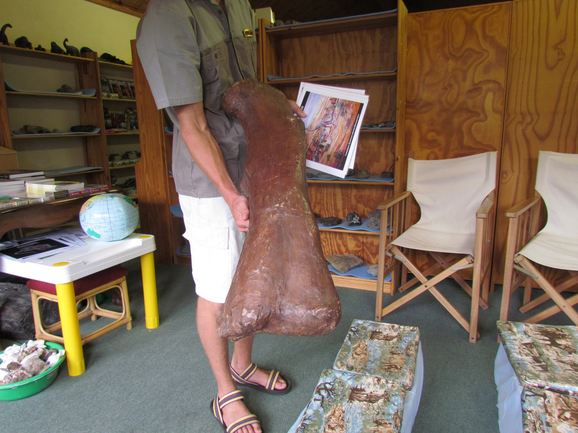
Slika 1. Bedrena kost sauropoda nađena u Nacionalnom parku Golden Gate, čuvana u privatnom muzeju u Clarensu. Ovakve, i veće kosti nadahnule su mnogobrojne lokalne legende.

Teorijska osnova
Nacionalni park Golden Gate visočja smješten je na sjevernom dijelu granice Lesota s Južnoafričkom Republikom. Park je najpoznatiji po zlatnožutim do crvenim erodiranim pješčenjacima koji tvore spektakularne oblike te su ispunjeni brojnim špiljama i skrovištima sa crtežima pračovjeka, kao i po brojnim fosilnim nalazima. Formacije koje čine većinu područja nacionalnog parka dio su Stormberg grupe koja je pak dio Karoo supergrupe Južne Afrike.
Uzorci fosila prikupljeni za svrhu ovog rada nađeni su na samoj granici Elliot i Clarens formacija što znači da po starosti pripadaju starijoj juri, točnije dobima hetangija i sinemurija (Linol et al., 2016). Ta se granica lako raspoznaje kao granica crvenih muljevitih sedimenata Elliot formacije i žutih pješčenjaka Clarens formacije (Sl 2.). Elliot formacija taložena je u periodu od prije 210 do prije 190 milijuna godina, a nakon nje slijedi Clarens formacija taložena od prije 190 do prije 182 milijuna godina.
Sedimenti donjeg dijela Stormberg grupe slični su Katberškoj formaciji donjeg i srednjeg trijasa iz Beaufort grupe čije su pojave karakterizirane pojavom krupnijezrnatih pješčenjaka koji upućuju na taloženje iz mnogobrojnih anostomozirajućih rijeka (Bordy et al., 2005). Okoliš se mijenja prema sredini Stormberg grupe gdje sve više prevladavaju različiti muljnjaci koji ukazuju na fluvijalno-lakustrinski način sedimentacije točnije na smirivanje tokova rijeka i pojavu sve više jezerskih sedimenata. Prema gornjem dijelu Stormberg grupe ponovno se mogu pronaći sve češći pješčenjaci koji predstavljaju petrificirane dine nastale u pustinjskim uvjetima (Smith et al., 1993).
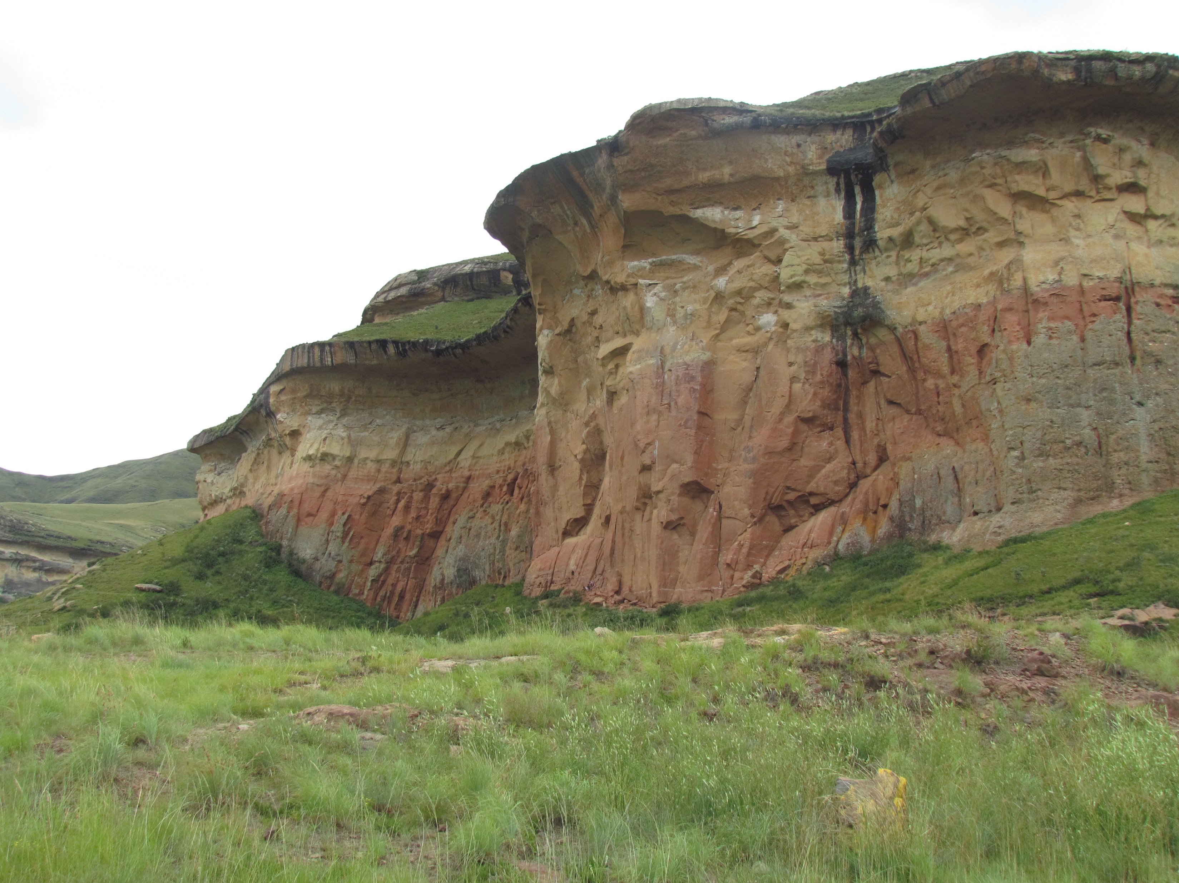
Slika 2. Granica crvenih muljnjaka Elliot formacije i žutih pješčenjaka Clarens formacije u Nacionalnom parku Golden Gate visočja.

Dosadašnja istraživanja

Dosadašnja istraživanja pokazala su vrlo bogatu makrofaunu Stormberg grupe koja se odlikuje nekim izrazito važnim fosilnim nalazima. Jedan od najistaknutijih nalaza je lubanja jednog od prvih pravih sisavca Megazostrodona (Sl 4.) (Close et al., 2015). Zanimljivi su i nalazi iz porodice Gorgonopsidae (Smith i Keyser. 1995) koji imaju značajke kako sisavaca, tako i gmazova te su bili na vrhu hranidbenog lanca. Nađene su i bogate zajednice mlađetrijaskih i jurskih dinosaura uključujući i najstarije cjelovito fosilizirano gnijezdo dinosaura (Sl 5.) (Reisz et al., 2012) te jedne od najbogatijih zajednica predaka današnjih krokodila takozvanih krokodilomorfa (lat. Crocodilomorpha) (Sl 3.) (Dollman et al., 2017).
Od posebnog značaja za potvrdu ili odbacivanje hipoteze ovog rada biti će posljednje navedena skupina organizama (krokodilomorfi). Fosilni nalazi ove skupine organizama su relativno rijetki obzirom na količinu nalaza fosila dinosaura u ovom području (McPhee et al., 2015), ali i dalje čine izrazito važan dio nalaza krokodilomorfa u svijetu obzirom na to da je na ovom području nađeno barem 6 validnih vrsta i 5 rodova (Irmis et al., 2013). To uključuje 2 nekrokodiliformne vrste krokodilomorfa (Sphenosuchus acutus (Walker, 1990) i Litargosuchus leptorhynchus (Gow i Kitching, 1988; Clark i Sues, 2002) i 4 vrste protozuhijskih krokodilomorfa (Notochampsa longipes (Broom, 1904), Notochampsa istedana (Broom, 1904), Protosuchus haughtoni (Busbey i Gow,1984) i Orthosuchus stormbergi (Nash, 1975).
Osim toga, većina krokodilomorfa na ovom području izumrlo je tijekom izumiranja na granici trijasa i jure pa se tako u Stormberg grupi i u Karoo supergrupi upravo izumiranje tih rodova koristi za definiranje te granice (Irmis et al., 2013). Zanimljivo je da su unatoč tome što ih je većina izumrla, krokodilomorfi jedina skupina arhosaura koji su uopće preživjeli ovo izumiranje u kopnenom okolišu.
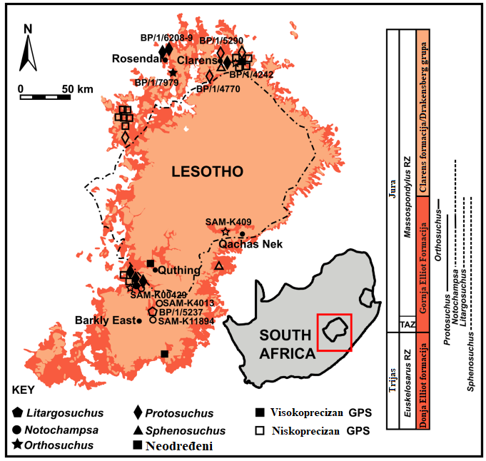
Slika 3. Geografski položaj i distribucija Elliot i Clarens formacija (prema (Bordy et al., 2004), preuzeto iz (Dollman et al., 2017)), Ispunjene oznake predstavljaju lokacije pronalazaka krokodilomorfa nakon 2000. godine kada je napredovala GPS tehnologija i postigla veću preciznost, dok su nalazi prije 2000. godine označeni neispunjenim oznakama. Crna isprekidana crta označava državnu granicu Lesota i Južnoafričke Republike. Na sjevernom dijelu karte crnom točkicom označen je grad Clarens, a 10ak km istočno počinje Nacionalni park Golden Gate visočja.

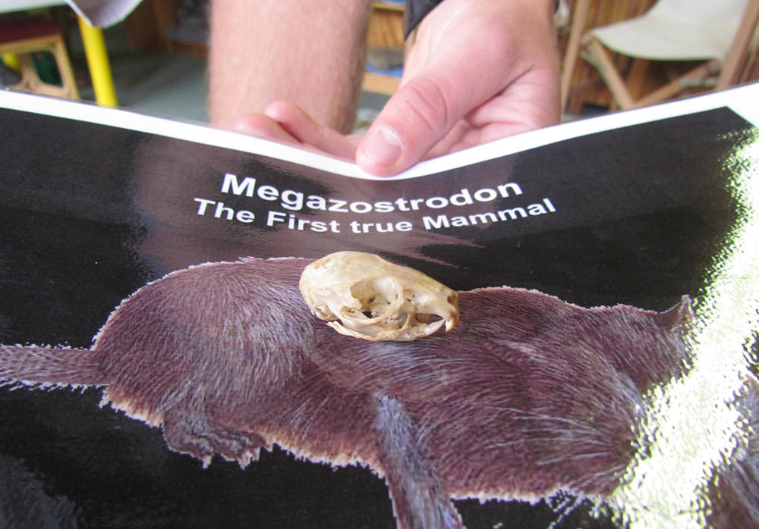
Slika 4. Izolirana lubanja roda Megazostrodon koja se čuva u privatnom muzeju u Clarensu.
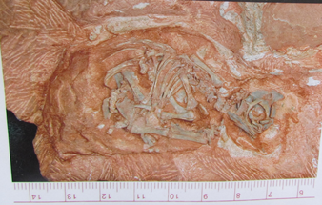
Slika 5. Potpuni skelet embrija roda Massospondylus u jajetu iz stijena gornje Elliot formacije u Golden Gate visočju.

Materijali i metode istraživanja

Terenski rad
Obilazak terena u nacionalnom parku Golden Gate visočja proveden je 6.8.2014. godine. U parku je nađen izdanak uz cestu u blizini lokaliteta gdje je nađeno gnijezdo dinosaura, na kojem je bila jasno vidljiva granica između Elliot i Clarens formacije (Sl 6.). Taj je lokalitet odabran radi toga što je već relativno dobro proučen u literaturi pa se i vrlo dobro može procijeniti starost samih naslaga.
Fosilni uzorak se sastoji od dijela donje čeljusti (mandibule) i dijela kralježnice u matriksu crvene boje. S obzirom na oblik dijela čeljusti, oblik zuba te prisutnih osteoderma (opisanih u poglavlju 4), hipoteza ovog rada je da je riječ o fosilnom nalazu djelomičnog skeleta krokodilomorfa.
Prikupljeni materijali zamotani su u zaštitni papir i avionom preneseni u Zagreb. U Zagrebu se čuvaju u privatnoj zbirci u uvjetima izolacije od atmosferskog utjecaja.
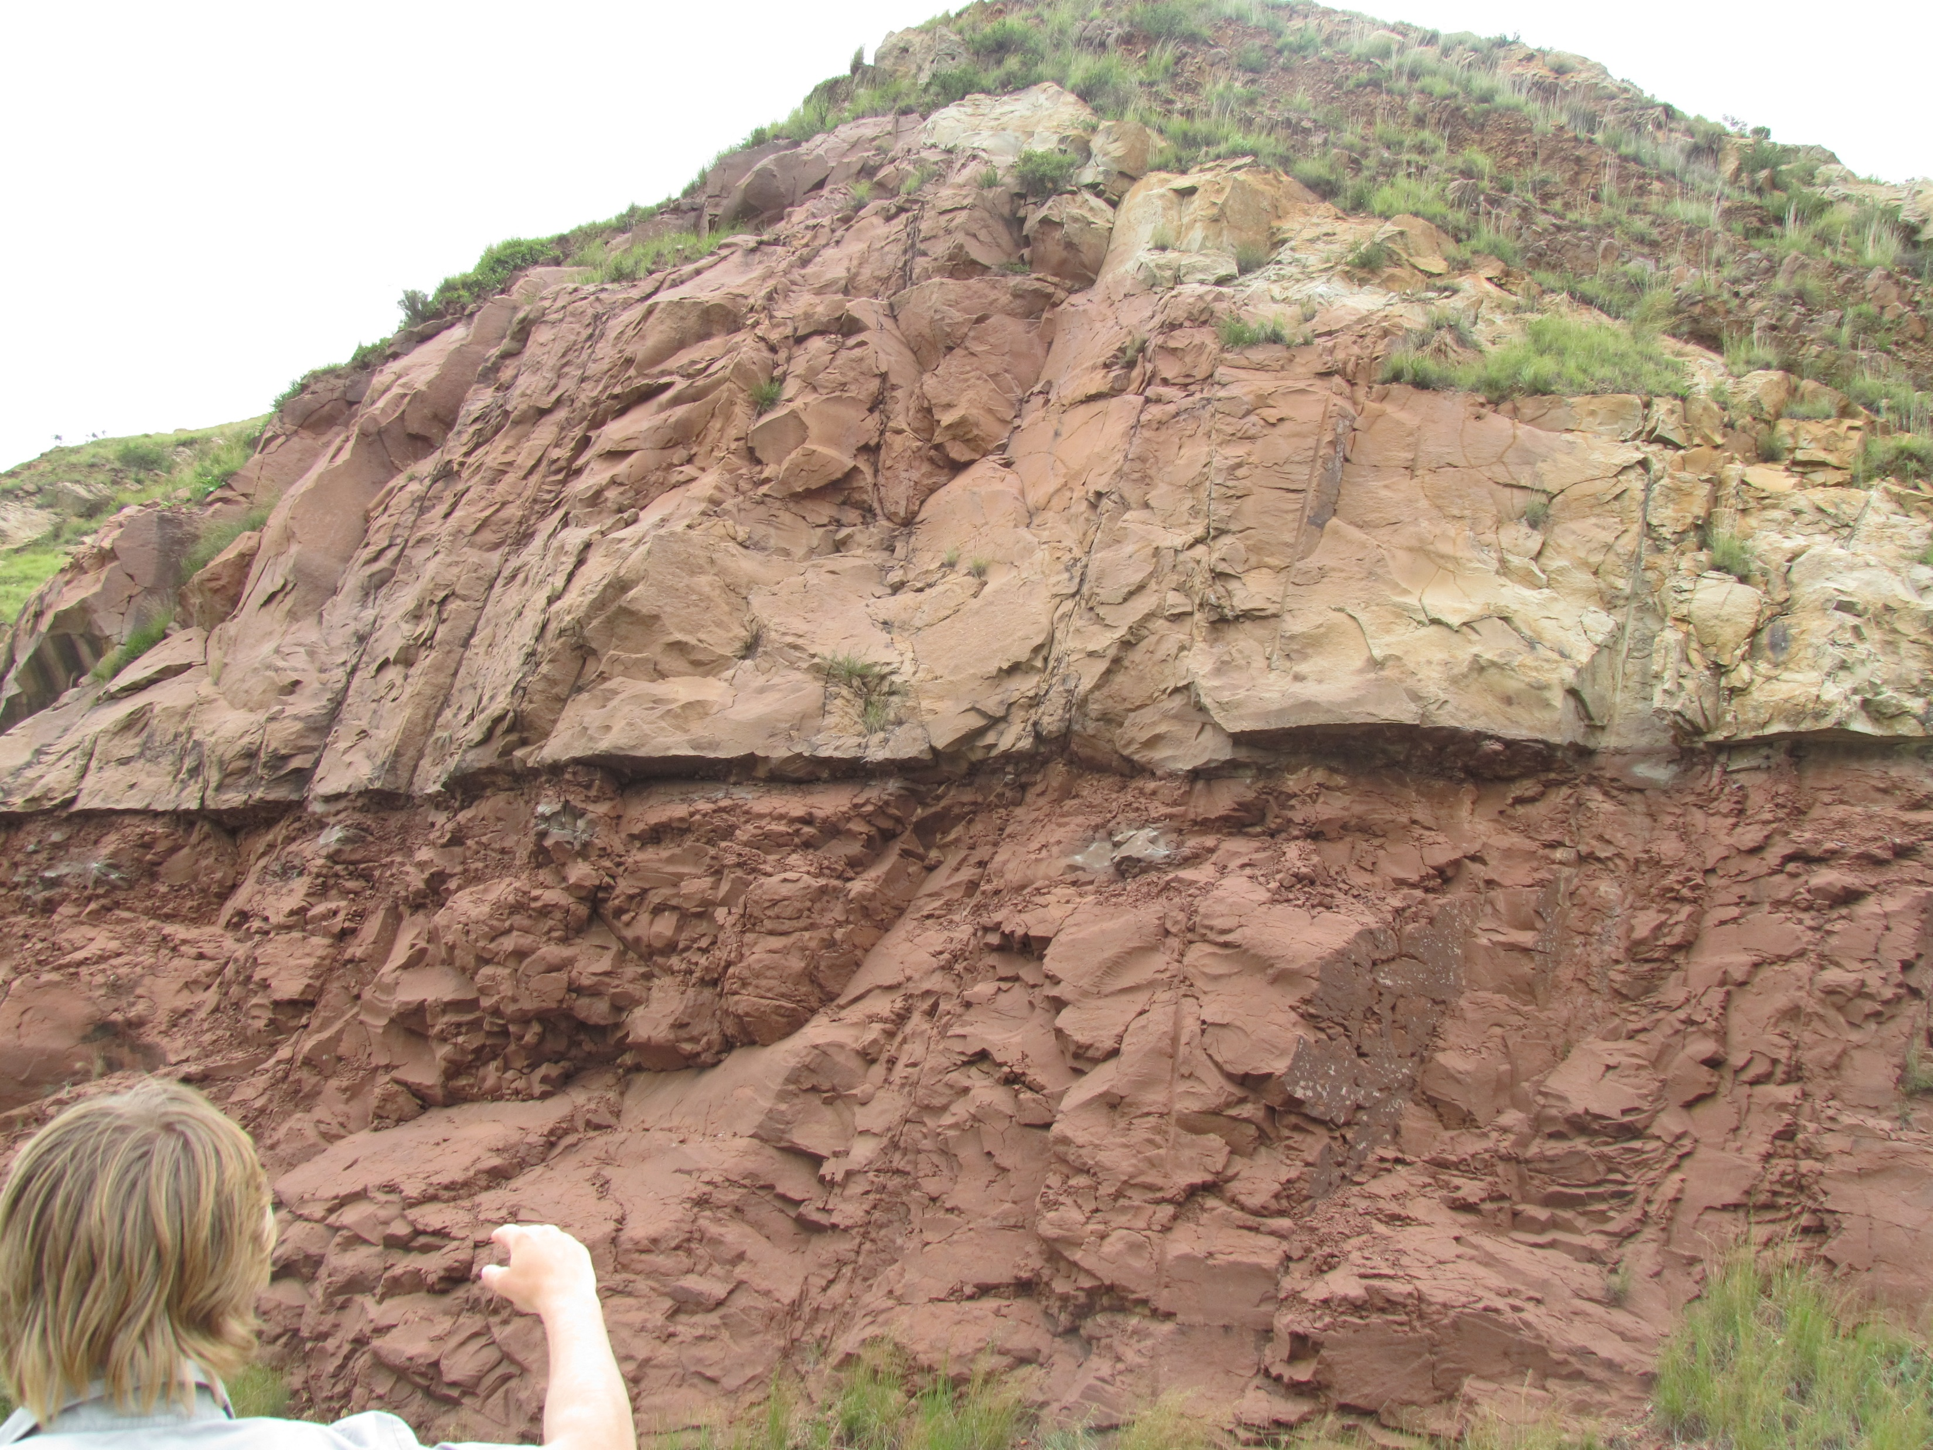
Slika 6. Izdanak u Golden Gate visočju na kojem su prikupljeni uzorci. Na fotografiji se jasno vidi granica crvene Elliot i žute Clarens formacije.

Mjerenja i obrada podataka
Uzorak je prvo fotografiran koristeći Canon EOS 1300D fotoaparat s objektivom EFS 18-55mm. Fotografije su napravljene u tiff formatu jer je najprecizniji i pohranjuje podatke u najvećoj rezoluciji što omogućuje kvalitetniju obradu podataka s fotografije. Sve fotografije napravljene su s centimetarskim mjerilom.
Parametri skeletnih elemenata mjereni su digitalno koristeći metodu preračunavanja duljine u pikselima na fotografiji u milimetre obzirom na duljinu jednog centimetra u pikselima. Na primjer, duljina mjerila jednog centimetra na slici 7. u pikselima iznosi 210px. Iz tog odnosa znamo da svakih 21px na fotografiji predstavlja 1mm duljine u stvarnom svijetu. Zbog različitih kutova snimanja i udaljenosti objekta od objektiva fotoaparata, za svaku fotografiju biti će potrebno ispočetka napraviti početno mjerenje duljine centimetra u pikselima. Za potrebe ovog rada, mjerenja će biti napravljena na slici 8. i slici 9. u rezultatima te će njihova mjerenja biti stavljena u pripadajuće tablice.
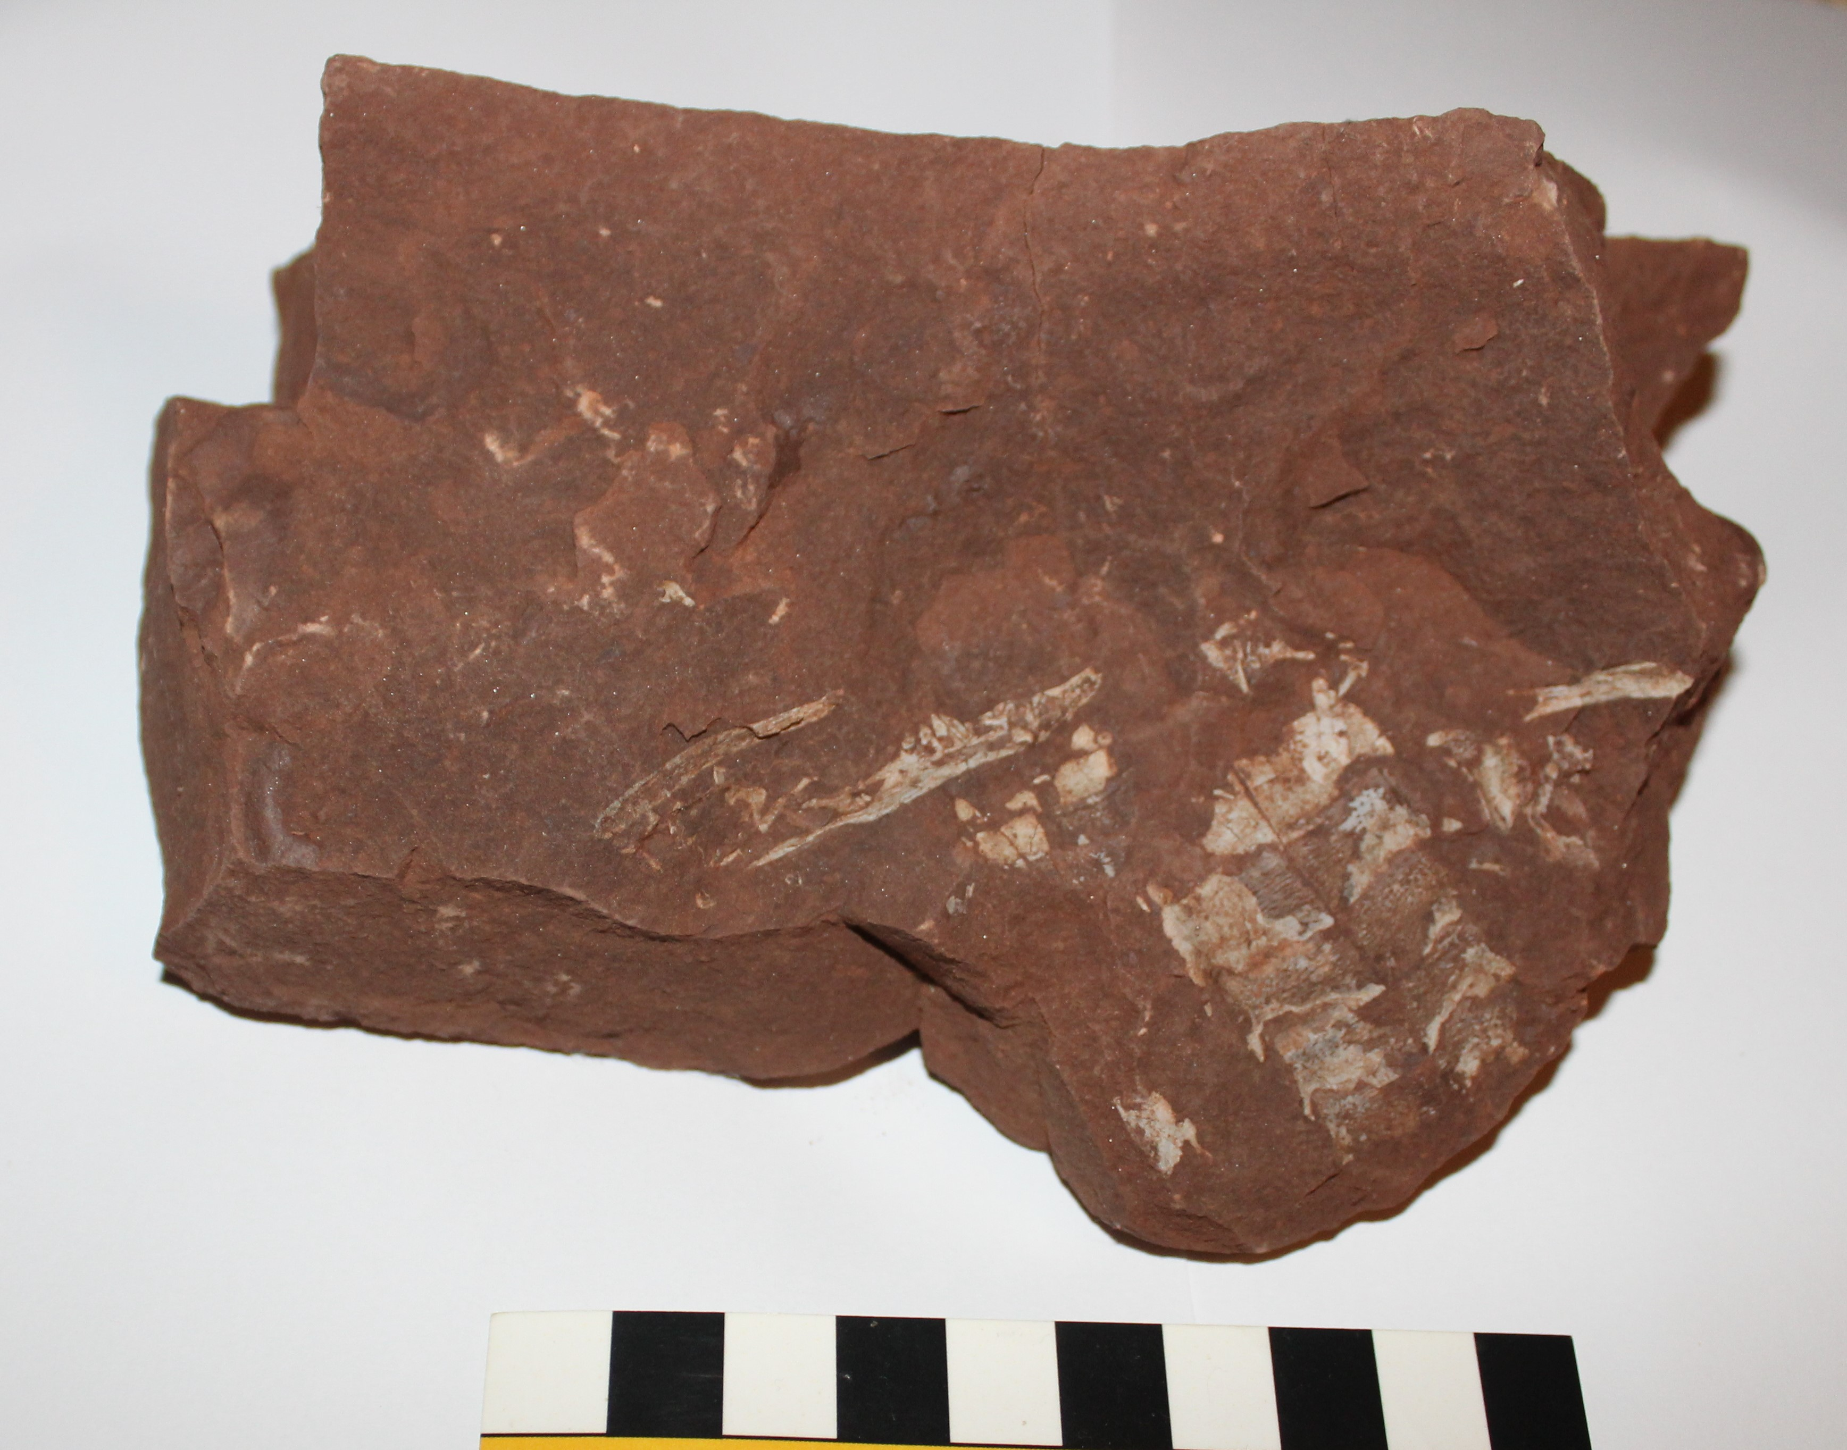
Slika 7. Uzorak proučavan u ovom radu. Lijevo se vidi dio mandibule, a u donjem desnom kutu se mogu opaziti relativno lijepo očuvani osteodermi, točnije dio kralježnice.
Uzorci fragmenata kosti i sedimenta su međusobno odvojeni te samljeveni u ahatnom tarioniku. Pripremljeni su za rentgensku difrakciju praha (XRD) uz korištenje Philips X’pert difraktometra i Cu-Kα zračenje izdvojeno grafitnim monokristalnim monokromatorom. Difraktogrami praha su određeni i indicirani korištenjem baze podataka ICDD Powder diffraction file (2004) u X’pert Highscore Search and Match programu.

Rezultati
Prilikom mjerenja skeletnih elemenata, uzorak je podijeljen u dva dijela koji pripadaju različitim dijelovima skeleta životinje. Prvi dio pripada donjoj čeljusti tj. mandibuli, a drugi dio pripada dijelu kralježnice životinje. To je napravljeno radi lakšeg i praktičnijeg mjerenja dijelova skeleta.

Mandibula
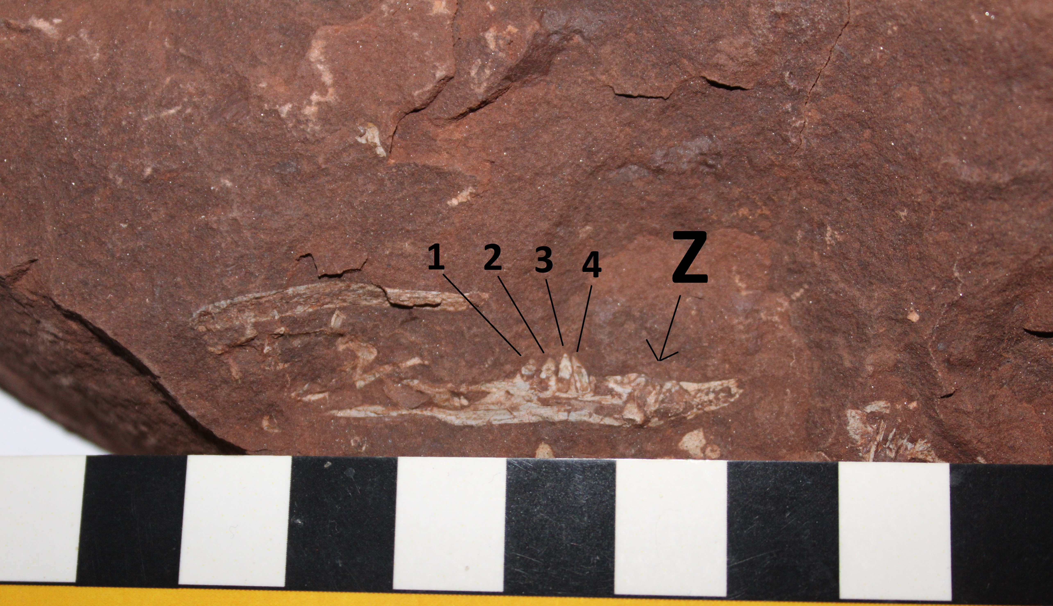
Slika 8. Dio mandibule sa 4 očuvana zuba u središnjem dijelu. Korijen očnjaka označen je slovom Z.

Prvi dio sastoji se od dijela donje čeljusti s četiri očuvana zuba koji su zajedno s drugim skeletnim elementima izmjereni u Tab 1. Jedan cm dužine u stvarnosti odgovara 530px dužine na fotografiji. Vrh čeljusti nalazi se na desnoj strani fotografije.
Očuvani su fragmenti dentalnog dijela mandibule, ali fosil nije dovoljno dobro očuvan da bi se na njemu opazile inače uobičajeni nutrijentni otvori. To su uski tuneli kroz središte dužih kosti koji služe za opskrbljivanje kosti hranjivim tvarima.
Unatoč tome, sačuvan je korijen glavnog očnjaka u čeljusti, označen slovom Z. To je izrazito značajno zato što se upravo po položaju i veličini većih zubi određuju rodovi krokodilomorfa.
Visina zuba mjerena je od dna korijena zuba do vrha zuba, a njegova širina mjerena je u ravnini gdje zub izlazi iz mandibule. Širine zuba 1 i 2 nisu mjerene, jer njihova granica nije jasno vidljiva. Također, upitna je i visina zuba 1 jer nije u potpunosti vidljivo gdje točno završava korijen zuba.
Tablica 1. Preračunati parametri dužina donje čeljusti proučavane jedinke u milimetrima. Mjerenja za vrstu Protosuchus haughtoni napravljena su prema (Dollman et al., 2017). U tom radu nisu prisutna mjerila na većini fotografija pa se ovdje koristimo samo omjerima širine i visine pojedinih zuba. Visina očnjaka je označena s * jer je bilo moguće izmjeriti samo dio očnjaka iznad mandibule, a ne i onaj dio unutar nje. Omjer š/v predstavlja omjer širine i visine.
Novi nalaz | Širina (px) | Širina (mm) | Visina (px) | Visina (mm) | Omjer š/v
Standard | 53 | 1 | 53 | 1 | /
Cijela čeljust | 2060 | 39.8 | / | / | /
Zub 1 | / | / | 130 | 2.5? | /
Zub 2 | / | / | 180 | 3.4 | /
Zub 3 | 70 | 1.3 | 210 | 4 | 0.33
Zub 4 | 70 | 1.3 | 190 | 3.6 | 0.36
Očnjak | 115 | 2.2 | / | ? | /
Protosuchus haughtoni
Zubi prosjek | 13 | / | 35 | / | 0.37
Očnjak | 25 | / | 55* | / | 0.45

Iz ovih mjerenja vidljivo je da su prva četiri zuba približno jednake veličine, dok je očnjak znatno veći. Ukoliko usporedimo omjer širina ostalih zubi sa širinom očnjaka vidimo da je očnjak oko 1.8 puta širi od ostalih sačuvanih zuba. Također je vidljivo i da se omjer širine i visine zuba otprilike poklapaju s onima iz literature (Dollman et al., 2017)
Prilikom mjerenja trebalo je i obratiti pozornost na to da nisu svi zubi paralelni ili okomiti na rubove fotografije pa se tako prilikom mjerenja parametara često mijenja i iznos piksela za širinu i visinu na slici. U tim se primjerima prava tražena dužina dobila primjenom pitagorina poučka gdje je hipotenuza tražena dužina, a katete su promjene dužine u pikselima po x i z osi na fotografiji.

Kralježnica
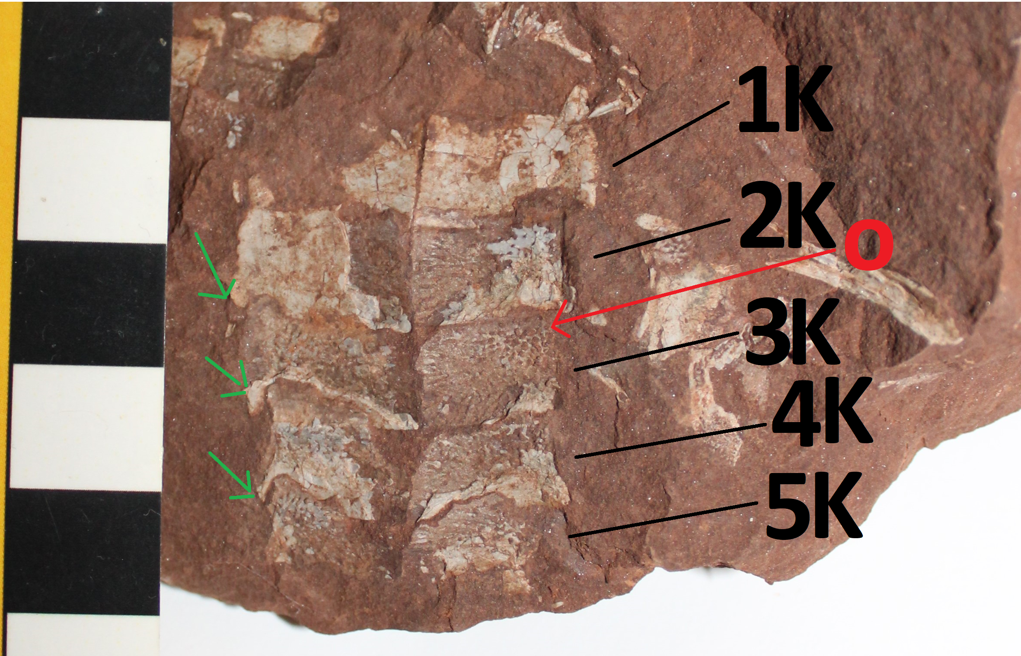
Slika 9. Fotografija očuvanog dijela kralježnice s 5 vidljivih kralješaka označenih brojevima od 1 do 5. Na površini nekih moguće je vidjeti i karakteristične osteoderme označene slovom O na mjestu gdje su najuočljiviji. Zelenim strelicama označeni su vidljivi nastavci na krajevima kralješaka.

U drugom dijelu rada, mjerenja su obavljena na očuvanom dijelu kralježnice pronađene u istom uzorku kao i mandibula. Očuvano je sveukupno 5 kralješaka gdje se jasno vidi središnji pregib između lijeve i desne strane kralježnice. Gornji kralješci bolje su očuvani od donjih pa su vjerojatno zato i nešto širi, ali to nije jedini razlog jer je i po nastavcima vidljivima na krajevima kralješaka s lijeve strane moguće opaziti da se kralježnica postepeno sužava na tom dijelu. To nam ukazuje na to da je ovo dio kralježnice u blizini udova ili tik do glave obzirom na drugim dijelovima širina kralježnice kod krokodilomorfa vrlo ujednačena.
Također su vidljivi i karakteristični osteodermi koji nam govore o građi i teksturi kostiju kralježnice te se koriste kao karakteristika pojedinih vrsta ili rodova prilikom klasifikacije. Ovdje su prisutni osteodermi s leđne strane kralježnice, što možemo zaključiti obzirom na to da su osteodermi s trbušne strane znatno gušće poslagani i spljošteniji (Dollman et al., 2017).
Tablica 2. Preračunati parametri dužina pojedinačnih kralježaka proučavane jedinke u milimetrima, omjeri širine i visine svakog kralješka proučavane jedinke te prosjek omjera širine i visine kralješaka mjerenih na materijalima iz rada (Dollman et al.(2017)).
Novi nalaz | Širina (px) | Širina (mm) | Visina (px) | Visina (mm) | Omjer š/v
Dio kralježnice | 810 | 27.9 | 1080 | 37.2 | /
Kralježak 1 | 810 | 27.9 | 260 | 8.9 | 3.1
Kralježak 2 | 765 | 26.4 | 240 | 8.3 | 3.2
Kralježak 3 | 750 | 25.9 | 240 | 8.3 | 3.1
Kralježak 4 | 680 | 23.4 | 215 | 7.4 | 3.2
Kralježak 5 | 600 | 20.7 | 150 | 5.2 | 4
Protosuchus haughtoni
Prosjek | 350 | / | 110 | / | 3.2

Osim mjerenja parametara dužine pojedinih dijelova kralježnice proučavan je i omjer širine i visine svakog kralješka te je izračunat prosjek tog omjera radi mogućnosti usporedbe podataka s dostupnom literaturom (Tab 2.). To je napravljeno računanjem aritmetičke sredine dobivenih rezultata za svaki kralježak.
Prilikom ovog izračuna, iz jednadžbe je izbačen 5. kralješak obzirom da znatno odstupa od ostalih mjerenja. Na donjem dijelu nije u potpunosti očuvan pa zato omjer ispada veći nego što bi bio da je i taj kralješak u potpunosti očuvan.
Kada se od ostala četiri mjerenja napravi aritmetička sredina, dobije se da je svaki kralježak oko 3.15 puta širi nego što je dugačak. U literaturi to najviše odgovara omjeru kod vrste Protosuchus haughtoni, čiji je omjer otprilike 3.2.
Opaženi osteodermi uglavnom su točkasti na vanjskim dijelovima kralježnice dok se prema sredini kralježnice mogu opaziti i teksture nalik kanalićima.
Uzevši u obzir sve proučene parametre, pretpostavlja se da je skelet pripadao vrsti Protosuchus haughtoni.
Sistematika pretpostavljene vrste: Carstvo: Animalia
Koljeno: Chordata
Razred: Reptilia
Red: Crocodyliformes
Porodica: Protosuchidae
Rod: Protosuchus
Vrsta: haughtoni

Rezultati XRD analize
Rezultati dobiveni XRD analizom praha kosti prikazani su na Sl. 10., a same stijene na Slici 11. Difraktogram kosti ima znatno veći pozadinski šum što se može objasniti manjim stupnjem kristaliniteta. Točnije, može se zaključiti da je tvar više amorfizirana. Zbog pozadinskog šuma, teže je pomoću rendgenograma odrediti prisutne faze u uzorku, ali glavni maksimumi intenziteta odgovaraju mineralima iz grupe apatita. To se poklapa sa tvrdnjom da su to fosilizirane kosti jer su kosti kralježnjaka većinom građene od fosfatnih minerala.
Na difraktogramu same stijene dominiraju kvarc SiO₂ te prisutnost alkalijskog feldspata (mikroklina KAlSi₃O₈) te plagioklasa (albita NaAlSi₃O₈). S obzirom na količinu matriksa u stijeni, ta stijena se prema sastavu može klasificirati kao arkoza. Osim kvarca i feldspata, na difraktogramu su nađeni i maksimumi karakteristični za muskovit KAl₃Si₃O₁₀(OH)₂. Od željeznih oksida i hidroksida za koje se smatra da daju crvenu boju sedimentu, identificiran je samo bernalit (Fe(OH)₃), ali i njegovi intenziteti su dosta slabi.
Slika 10. Difraktogram uzorka kosti sa vrlo visokim pozadinskim šumom i teško uočljivim maksimumima intenziteta
Slika 11. Difraktogram uzorka stijene. Najveći intenzitet odgovara kvarcu. Sa znatno manjim šumom, prepoznatljive su i druge faze u uzorku čak i s mnogo slabijim intenzitetima.

Rasprava
Usporedbom omjera širine i visine pojedinih zubi i kralješaka proučavanog uzorka i podataka iz literature, moguće je zaključiti da se rezultati poklapaju s početnom hipotezom da se radi o nalazu djelomičnog skeleta krokodiloformnog krokodilomorfa.
Obzirom na mjesto pronalaska uzorka, na granici Elliot i Clarens formacija, može se zaključiti kako i je i sam fosil približno te starosti. Fosil se nalazi u matriksu crvene stijene karakteristične za gornju Elliot formaciju koja završava prije otprilike 190 milijuna godina nakon koje se taloži žuta Clarens formacija. Obzirom na to, može se zaključiti da je uzorak star otprilike 190 milijuna godina ili nešto stariji. Ta starost odgovara drugoj polovici sinemurija (International Chronostratigraphic Chart, 2019). Za točno određivanje apsolutne starosti nalaza, trebala bi se provesti izotopna analiza uzorka.
Na uzorku su u čeljusti cijelom dužinom očuvana četiri zuba koja pripadaju srednjem dijelu mandibule i približno su jednake veličine. Prva dva zuba nemaju jasno definirane granice pa su za računanje omjera korišteni zubi 3 i 4. Dobiveni omjer širine i visine tih zuba iznosi 0.35 što se najbolje poklapa sa vrstom Protosuchus haughtoni za koju je iz rada Dollman et al. (2017) izmjeren prosječan omjer širine i visine zuba 0.37.
Na fotografijama je vidljivo da nisu prisutni svi zubi u čeljusti prisutni te se npr. nakon 4. zuba u čeljusti može vidjeti mjesto gdje se nalazio i 5. zub u seriji. Nažalost, nalaz je prilično fragmentiran te su zato u ovom radu proučavani samo elementi dentalnog dijela mandibule koji su dobro očuvani i jasno vidljivi na fotografijama.
Osim toga izmjerena je i širina očnjaka koji nažalost na prikupljenom uzorku dobrim dijelom nedostaje, ali je vidljiv njegov položaj u mandibuli. Izračunat je i omjer širine očnjaka i ostalih zubi u čeljusti koji iznosi 1.7 što se ponovno obzirom na dostupnu literaturu i dosadašnja istraživanja krokodilomorfa područja Južnoafričke Republike najbolje poklapa s vrstom Protosuchus haughtoni. Ovaj omjer je ponovno mjeren na objavljenim podacima iz rada Dollman et al. (2017), gdje iznosi 1.66.
Obzirom na podatke iz literature moguće je i procijeniti da je visina očnjaka iznad ravnine mandibule bila otprilike dvostruko veća nego njegova širina na ravnini mandibule pa bi tako njegova visina bila otprilike 4.5 cm.
U drugom dijelu rada proučavan je i fosil dijela kralježnice prekrivene osteodermima. Svakom je kralješku također mjerena širina i visina te se njihov omjer uspoređivao sa onima iz literature (Dollman et al., 2017).
Očuvano je pet kralješaka koji zajedno pokrivaju površinu od 27.9x37.2mm. Lijevi dio kralješka 1 najlošije je očuvan, dok su uglavnom gornji dijelovi kralježnice bolje očuvani, a sve lošija je očuvanost prema donjim kralješcima na Sl. 9. Tako je zadnji, 5. kralješak nepotpun te mu nedostaje donji dio, što je vidljivo i u odstupanju omjera očuvane širine i visine svakog kralješka u Tab. 2.
Moguće je opaziti da se širina kralješaka postepeno smanjuje prema dolje što nam ukazuje na to da je ovo dio kralježnice u blizini glave ili udova jer je na drugim dijelovima kralježnica krokodilomorfa približno jednake širine.
Omjeri širine i visine pojedinih kralješaka približno su jednaki te njihova aritmetička sredina na proučavanom uzorku iznosi 3.2. To svojstvo nije pretjerano karakteristično za pojedine rodove ili vrste krokodilomorfa, međutim taj omjer je znatno veći na ventralnojj strani skeleta pa zato možemo zaključiti da se radi o dijelu skeleta gledanog s dorzalne strane. Za usporedbu, u literaturi je prosjek tog omjera za cijeli očuvani skelet odraslog primjerka vrste Protosuchus haughtoni također jednak 3.2.
Unatoč tome što nam dimenzije kralješaka ne mogu pomoći u identifikaciji, morfologija kralješaka (točnije osteoderma) može. Tako je ovdje opažena relativno nepravilna tekstura osteoderma koji na vanjskim dijelovima kralježnice poprimaju uglavnom točkastu teksturu dok prema središtu kralježnice nalikuju mreži nepravilnih kanalića i rupica. Kod drugih vrsta krokodilomorfa proučenih na području južne Afrike prisutni osteodermi su dublji i imaju uglavnom samo točkastu strukturu. Jedina dva odstupanja od tog pravila su rodovi Protosuchus koji ima blage i kanalićaste osteoderme, te rod Litargosuchus kod čijih su nalaza osteodermi u potpunosti odsutni (Dollman et al., 2017). To nam još jednom ukazuje na vrstu Protosuchus haughtoni.
Proučavani fosilni uzorak vrlo je fragmentiran, međutim prisutni dijelovi su relativno dobro očuvani. To je olakšalo mjerenje i proučavanje različitih parametara tijekom rada, međutim i dalje je bilo relativno teško interpretirati vidljive podatke obzirom na nedostatak većine skeleta.
Ovo je tek peti registrirani nalaz vrste Protosuchus haughtoni (fossilworks.org, 2019) što unatoč fragmentiranosti skeleta govori o važnosti ovog nalaza. Zato bi bilo zanimljivo provesti i izotopne analize na uzorku, kako bi se što točnije apsolutno datirao te bi se skeletni elementi na taj način mogli detaljnije proučiti.
Rezultati rendgenske difrakcije dali su neke zanimljive rezultate. Pokazalo se da su fosilizirane kosti prošle kroz proces amorfizacije. Postoji nekoliko objašnjenja za tu pojavu. Moguće je da je amorfizacija sastavni dio mehanizma fosilizacije kosti, ali moguće je i da se amorfizacija dogodila nakon taloženja i fosilizacije. Amorfizacija je mogla biti posljedica nekoliko procesa nakon same fosilizacije. Brojna istraživanja (npr. Weikusat et al., 2010) pokazala su da apatit u prisutnosti radioaktivnih elemenata može metamiktizirati, točnije izgubiti svoju originalnu kristalnu strukturu i postati amorfan dok i dalje zadržava isti oblik. Međutim, u ovim sedimentima nije zabilježena prisutnost značajne količine radioaktivnih elemenata pa je ovo objašnjenje vrlo malo vjerojatno. Puno je vjerojatnije da je došlo do amorfizacije apatita prilikom djelovanja povišenog tlaka. Tlak potreban za amorfizaciju apatita nije velik (Richet i Gillet, 1997). Moguće je da su slojevi krovinskih sedimenata, koji su se nalazili iznad proučavanog sloja, bili dovoljno teški da stvore tlak potreban za amorfizaciju kostiju.
Maksimumi intenziteta difraktograma stijene odgovaraju više faza. Kvarc te prisutnost alkalijskog feldspata i plagioklasa može nam pomoći da tu stijenu klasificiramo kao arkozu. Također, takav sastav stijena, uz prisutnost pravih tinjaca može nam pomoći da odredimo i provenijenciju ovog pješćenjaka. Ona bi odgovarala kiselim stijenama magmatskog ili metamorfnog porijekla poput granita ili gnajsa. Stijena je vidljivo crvene boje što se uglavnom pripisuje prisutnosti željeznih oksida i hidroksida. Osim bernalita koji je inače zelene boje, na difraktogramu nisu zapaženi maksimumi ostalih željeznih minerala. Ti intenziteti su slabi u odnosu na glavne intenzitete kvarca i feldspata jer je njih znatno više u uzorku. Unatoč tome što drugi željezni oksidi i hidroksidi nisu opaženi ovom metodom, to ne znači da ih nema. Ti minerali vrlo lako boje stijenu pa je količina hematita potrebna da stijenu oboji crvenom bojom ispod granice detekcije korištenog uređaja.

Zaključci
Uzorak je prikupljen 6.8.2014. godine na terenu u Golden Gate visočju u Južnoafričkoj Republici. Prikupljen je na granici između Elliot i Clarens formacija te pripada crvenim stijenama Elliot formacije što ukazuje na to da mu je starost veća od 190 milijuna godina. Prisutnost ovakvih fosila krokodilomorfa u Elliot formaciji potvrđuje hipotezu da se granica između trijasa i jure nalazi unutar Elliot formacije.
Uzorak se sastoji od dva proučavana dijela: mandibule i dijela kralježnice. Parametri tih skeletnih elemenata su, radi pokušaja identifikacije, uspoređeni s podacima iz prikupljene literature.
Mandibula se sastoji od dentalnog dijela donje čeljusti sa četiri cijela zuba i dijelom očnjaka. Mjereni parametri čeljusti odgovaraju parametrima lubanje odrasle jedinke vrste Protosuchus haughtoni.
Parametri mjereni na proučavanom dijelu kralježnice te opažena nepravilna tekstura osteoderma također se najbolje podudaraju s podacima iz literature za vrste iz roda Protosuchus.
Na temelju proučavanja opisanih u ovom radu zaključeno je da proučavani fosil pripada vrsti Protosuchus haughtoni. Za determinaciju su ključni bili omjeri veličine i položaja zubi te tekstura osteoderma na kralježnici.
Uzorci kosti znatno su amorfizirani što je najvjerojatnije posljedica djelovanja visokog tlaka na stijenu. To se može vidjeti iz difraktograma kosti koji ima izrazito visoki pozadinski šum zbog niskog kristaliniteta uzorka. Unatoč visokom šumu, moguće je bilo odrediti da glavni maksimumi intenziteta odgovaraju mineralu iz grupe apatita te da se radi o pravoj kosti.
Proučavana stijena ima provenijenciju kisele magmatske ili metamorfne stijene što potvrđuje sastav stijene. Zanimljivo je da difraktogram nije pokazao značajnu prisutnost željeznih oksida i hidroksida koji bi objasnili crvenu boju sedimenta. Međutim, to je objašnjeno time što je vrlo malo tih minerala potrebno da daju intenzivno obojenje stijeni, a te su granice ispod mogućnosti detekcije korištenog uređaja.

Popis literature
Bordy, E. M., Hancox, P. J., Rubidge, B.S. (2004): Fluvial style variations in the Late Triassic – Early Jurassic Elliot formation, main Karoo Basin, South Africa. J Afr Earth Sci. 38:383–400., citirano iz Dollman et al., (2017).
Bordy, E. M. (2005): The contact of the Molteno and Elliot formations through the main Karoo Basin, South Africa: a second-order sequence boundary. South African Journal of Geology. 108 vol. 3, str. 351–364.
Broom, R. (1904): New crocodiles from South Africa. Geol Mag. 1, str. 582–584.
Clark, J. M., Sues, H. (2002): Two new basal crocodylomorph archosaurs from the Lower Jurassic and the monophyly of the Sphenosuchia. Zool J Linnean Soc. 136, str. 77–95.
Busbey, A. B., Gow, C.E. (1984): A new protosuchian crocodile from the Upper Triassic Elliot Formation of South Africa. Palaeontol Afr. 25, str. 127–149.
Close, R. A., Friedman, M., Lloyd, G. T., Benson, R. B. J. (2015): Evidence for a Mid-Jurassic Adaptive Radiation in Mammals. Current Biology 16, vol. 25 https://www.cell.com/current-biology/fulltext/S0960-9822(15)00741-1?_returnURL=https%3A%2F%2Flinkinghub.elsevier.com%2Fretrieve%2Fpii%2FS0960982215007411%3Fshowall%3Dtrue
Dollman K. N., Viglietti P. A., Choiniere J. N. (2017): A new specimen of Orthosuchus stormbergi (Nash, 1968) and a review of the distribution of Southern African Lower Jurassic crocodylomorphs, Historical Biology, An International Journal of Paleobiology, str. 653.-664.
Gow, C. E., Kitching, J. W. (1988): Early Jurassic crocodilomorphs from the Stormberg of South Africa. Neues Jahrb Geol Palaeontol Monatsh. Str. 517–536.
Irmis, R. B., Nesbitt, S. J., Sues, H. (2013): Early crocodylomorpha. Geol Soc. 379, str. 1–42
Linol, B., Chere, N., Muedi, T., Nengovhela, V., de Wit, M. J. (2016): The Cape and Karoo Supergroups. In Origin and Evolution of the Cape Mountains and Karoo Basin. Eds. Linol, B., de Wit, M. J., Springer International Publishing Switzerland str. 192.
McPhee, B. W., Choiniere, J. N., Yates, A. M., Viglietti, P. (2015): A second species of Eucnemesaurus Van Hoepen, 1920 (Dinosauria, Sauropodomorpha): new information on the diversity and evolution of the sauropodomorph fauna of South Africa’s lower Elliot Formation (latest Triassic). J Vertebr Paleontol. 35 vol. 5
Nash, D. (1975): The morphology and relationships of a crocodilian, Orthosuchus stormbergi, from the Upper Triassic of Lesotho. Annls South Afr Mus. 67, str. 227–329.
Reisz, R. R., Evans, D. C., Roberts, E. M., Sues, H. D., Yates, A. M. (2012): Oldest known dinosaurian nesting site and reproductive biology of the Early Jurassic sauropodomorph Massospondylus. Proceedings of the National Academy of Sciences Feb 2012, 109 vol. 7, str. 2428-2433
Richet, P., Gillet, P. (1997): Pressure – induced amorphization of minerals: a review. European Journal of Mineralogy vol. 9, str. 907 - 933
Smith, R.M.H., Eriksson, P.G., Botha, W.J. (1993): A review of the stratigraphy and sedimentary environments of the Karoo-aged basins of Southern Africa. Journal of African Earth Sciences (and the Middle East). 16 vol. 1–2, str. 143–169.
Smith, R.H.M., Keyser, A.W. (1995): Biostratigraphy of the Tropidostoma Assemblage Zone. Geological Survey of South Africa, South African Committee for Stratigraphy, Biostratigraphic Series, 1, str. 18-22.
Walker, A. D. (1990): A revision of Sphenosuchus acutus Haughton, a crocodylomorph reptile from the Elliot Formation (late Triassic or early Jurassic) of South Africa. Philos Trans R Soc London Ser B. 330, str. 1–120.
Weikusat, C., Glasmacher, U. A., Schuster, B., Trautmann, C., Miletich, R., & Neumann, R. (2010). Raman study of apatite amorphised with swift heavy ions under various irradiation conditions. Physics and Chemistry of Minerals, 38 vol. 4, str. 293–303.
ICDD Powder Diffraction File (2004). Database Sets 1-54. International Centre for Diffraction Data (ICDD): Newtown Square, Pennsylvania, USA.
http://fossilworks.org/?a=taxonInfo&taxon_no=171914 , 25.12.2019.
International Cronostratigraphic Chart v.2019/05 www.stratigraphy.org , 25.12.2019.

Popis slika u tekstu
Slika 1. Bedrena kost sauropoda nađena u Nacionalnom parku Golden Gate, čuvana u privatnom muzeju u Clarensu. Ovakve, i veće kosti nadahnule su mnogobrojne lokalne legende.
Slika 2. Granica crvenih muljnjaka Elliot formacije i žutih pješčenjaka Clarens formacije u Nacionalnom parku Golden Gate visočja.
Slika 3. Geografski položaj i distribucija Elliot i Clarens formacija (prema (Bordy et al., 2004), preuzeto iz (Dollman et al., 2017)), Ispunjene oznake predstavljaju lokacije pronalazaka krokodilomorfa nakon 2000. godine kada je napredovala GPS tehnologija i postigla veću preciznost, dok su nalazi prije 2000. godine označeni neispunjenim oznakama. Crna isprekidana crta označava državnu granicu Lesota i Južnoafričke Republike. Na sjevernom dijelu karte crnom točkicom označen je grad Clarens, a 10ak km istočno počinje Nacionalni park Golden Gate visočja.
Slika 4. Izolirana lubanja roda Megazostrodon koja se čuva u privatnom muzeju u Clarensu.
Slika 5. Potpuni skelet embrija roda Massospondylus u jajetu iz stijena gornje Elliot formacije u Golden Gate visočju.
Slika 6. Izdanak u Golden Gate visočju na kojem su prikupljeni uzorci. Na fotografiji se jasno vidi granica crvene Elliot i žute Clarens formacije.
Slika 7. Uzorak proučavan u ovom radu. Lijevo se vidi dio mandibule, a u donjem desnom kutu se mogu opaziti relativno lijepo očuvani osteodermi, točnije dio kralježnice.
Slika 8. Dio mandibule sa 4 očuvana zuba u središnjem dijelu. Korijen očnjaka označen je slovom Z.
Slika 9. Fotografija očuvanog dijela kralježnice s 5 vidljivih kralješaka označenih brojevima od 1 do 5. Na površini nekih moguće je vidjeti i karakteristične osteoderme označene slovom O na mjestu gdje su najuočljiviji. Zelenim strelicama označeni su vidljivi nastavci na krajevima kralješaka.
Slika 10. Difraktogram uzorka kosti sa vrlo visokim pozadinskim šumom i teško uočljivim maksimumima intenziteta
Slika 11. Difraktogram uzorka stijene. Najveći intenzitet odgovara kvarcu. Sa znatno manjim šumom, prepoznatljive su i druge faze u uzorku čak i s mnogo slabijim intenzitetima.

Popis tablica u tekstu
Tablica 1. Preračunati parametri dužina donje čeljusti proučavane jedinke u milimetrima. Mjerenja za vrstu Protosuchus haughtoni napravljena su prema (Dollman et al., 2017). U tom radu nisu prisutna mjerila na većini fotografija pa se ovdje koristimo samo omjerima širine i visine pojedinih zuba. Visina očnjaka je označena s * jer je bilo moguće izmjeriti samo dio očnjaka iznad mandibule, a ne i onaj dio unutar nje. Omjer š/v predstavlja omjer širine i visine.
Tablica 2. Preračunati parametri dužina pojedinačnih kralježaka proučavane jedinke u milimetrima, omjeri širine i visine svakog kralješka proučavane jedinke te prosjek omjera širine i visine kralješaka mjerenih na materijalima iz rada (Dollman et al.(2017)).

Sažetak
Marko Bermanec FOSIL KROKODILOMORFA IZ NACIONALNOG PARKA GOLDEN GATE U JUŽNOAFRIČKOJ REPUBLICI
Uzorak crvenog pješčenjaka iz Elliot formacije prikupljen je na terenu u NP Golden Gate u Južnoafričkoj republici 6.8.2014. godine. Gornji dio Elliot formacije odgovara geološkom razdoblju starije jure što znači da je starost sedimenata preko 190 milijuna godina. U uzorku su pronađene fosilne kosti kralježnjaka te je postavljeno pitanje njihove klasifikacije. Najbolje su očuvani dio kralježnice te donja čeljust s nekoliko zubi. Kako bi se uspješno odredila vrsta ili rod kojem su kosti pripadale, napravljen je pregled dosadašnjih istraživanja područja Elliot i Clarens formacija u Južnoafričkoj Republici i Lesotu. Mjerene su dimenzije pojedinih skeletnih elemenata te su računati njihovi omjeri koji su često karakteristični za pojedinu vrstu. Na kostima kralježnice opažena je i prisutnost osteoderma koji su ukazivali na vjerojatnu pripadnostfosilnom krokodilomorfu. Zajednica fosilnih krokodilomorfa Elliot i Clarens formacija jedna je od najbogatijih na svijetu s nekoliko različitih rodova. Uzorak je uspješno identificiran kao krokodilomorf Protosuchus haughtoni što je tek peti registrirani nalaz ove vrste u svijetu. Za uspješnu identifikaciju su ključni bili omjeri veličine i položaj zuba u čeljusti te teksture na osteodermima kralježnice. Osim vizualnog mjerenja uzorka, napravljena je i XRD analiza praha kosti i same stijene u kojoj je fosil pronađen. Ta analiza pokazala je da je kost znatno amorfizirana, ali je i dalje moguće odrediti najviše maksimume intenziteta koji odgovaraju mineralu iz grupe apatita. To potvrđuje da se radi o fosilu kralježnjaka. Amorfizacija se može objasniti povećanjem tlaka nastalog zbog taloženja krovinskih slojeva na promatrani sloj. Tek nakon taloženja značajne količine slojeva iznad Elliot formacije, došlo je do početka erozije u tom području te su danas slojevi Elliot formacije ponovno vidljivi na površini. Uzorak stijene na difraktogramu pokazao je maksimume intenziteta koji odgovaraju kvarcu te alkalijskom feldspatu (mikroklinu) i plagioklasu (albitu), ali i muskovitu. Ti minerali zajedno ukazuju na kiselu provenijenciju ovog sedimenta, točnije na to da vjerojatno potječu od granita ili gnajsa kao ishodišne stijene. Na difraktogramu je opažen i nedostatak maksimuma intenziteta koji bi odgovarali željeznim oksidima i hidroksidima koji stijeni daju crvenu boju. To je i razumljivo jer ti minerali i u malim udjelima stijeni mogu dati obojenje, a takvi udjeli su ispod donje granice detekcije korištenog instrumenta.

Ključne riječi: krokodilomorfi, Protosuchus haughtoni, Elliot formacija, XRD.

Summary
Marko Bermanec CROCODILOMORPH FOSSIL FROM GOLDEN GATE NATIONAL PARK IN SOUTH AFRICA
A sample of red sandstone from the Elliot Formation was collected in the field at the Golden Gate National Park in the Republic of South Africa on August 6, 2014. The Upper Elliot Formation corresponds to the geological period of the Lower Jurassic which means that the age of the sediment is over 190 million years. Vertebrate bone fossils were observed in the sample and the question of their classification was raised. Best preserved are a part of the spine and the lower jaw with several teeth. In order to successfully determine the species or genus to which the bones belonged, a review of previous surveys of the Elliot and Clarens formations in South Africa and Lesotho was made. The dimensions of individual skeletal elements and their ratios were measured and calculated, which are often characteristic of a particular species. The presence of osteoderms was also observed on the bones of the spine, which was the beginning of the hypothesis that it was a crocodilomorph fossil. The community of fossil crocodilomorphs of Elliot and Clarens formations is one of the richest in the world with several different genera. The sample was successfully identified as a crocodilomorph Protosuchus haughtoni and it is only the fifth registered finding of this species in the world. The ratios of the size and position of the teeth in the jaw and the texture on the osteoderms on the spine were crucial for successful identification. In addition to visual measurement of the sample, an XRD analysis of bone powder and the rock itself in which the fossil was found was performed. This analysis showed that the bone was significantly amorphous, but it is still possible to determine the highest intensity maxima corresponding to the mineral from the apatite group. This confirms that it is a vertebrate fossil. Amorphization can be explained by the increase in pressure caused by the deposition of roof layers on the observed layer. It was only after the deposition of a significant amount of layers above the Elliot Formation that erosion began in the area and so today the layers of the Elliot Formation are again visible on the surface. The rock sample on the diffractogram showed maximum intensities corresponding to quartz and alkaline feldspar (microcline) and plagioclase (albite), but also muscovite. These minerals together indicate the acidic provenance of this sediment, more precisely that it probably originated from granite or gneiss as the source rock. The diffractogram also showed a lack of maximum intensity that would correspond to iron oxides and hydroxides, which give the rock a red color. However, this is understandable because these minerals can give color even in small quantities, and such quantities are below the lower limit of detection of the instrument used.
Key words: crocodilomorph, Protosuchus haughtoni, Elliot formation, XRD

